С4. (максимум 9 баллов). Задача считается решенной, если за нее набрано не менее 6 баллов.
(1 балл). Понимание принципа действия дифракционной решетки и структуры картины, наблюдаемой на экране.
На экране наблюдаются светлые и темные полосы в результате интерференции световых пучков, образующихся в результате дифракции света на решетке. Прозрачную щель решетки можно представить согласно принципу Гюйгенса-Френеля совокупностью тонких светящихся нитей, параллельных краям щели, которые излучают когерентные цилиндрические волны. Поскольку в условии ничего не говорится о ширине щелей, будем считать их достаточно узкими. Светлые полосы на экране свидетельствуют о том, что волны от разных щелей приходят в эти точки в одинаковой фазе и интерферируют, давая максимум интенсивности световой волны.
(1 балл) Наличие рисунка с ходом лучей от двух щелей через линзу с соблюдением законов геометрической оптики, демонстрирующих путь волн интерферирующих в заданной точке экрана.
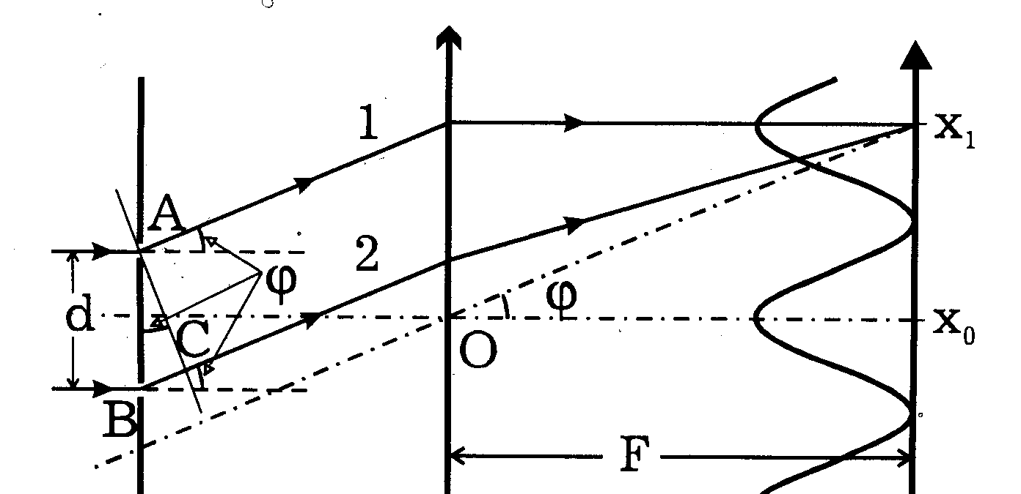
На рис. показан ход лучей 1 и 2 (луч – направление распространения световой волны), образующих интерференционный максимум первого порядка на расстоянии X₁ от центрального (нулевого) максимума. Ход лучей, образующих второй максимум, строится аналогично, только лучи 3 и 4 пойдут под бóльшим по сравнению с ϕ₁ углом ϕ₂ по отношению к главной оптической оси линзы.
1
1
(1 балл). Вычисление разности хода лучей s₁ и s₂ , образующих первый и второй максимумы, на основе знания геометрии и тригонометрии:
s₁ = ВС = d sinϕ₁, s₂ = d sinϕ₂.
(1 балл) Указание на то, что прохождение лучей через линзу не приводит к изменению их разности фаз.
(1 балл). Использование условия интерференционных максимумов первого и второго порядков: d sinϕ₁= λ, d sinϕ₂ = 2λ.
(1 балл). Использование геометрических соотношений для вычисления расстояния между первым и вторым максимумами с использованием фокусного расстояния линзы.
Из рис. видно, что: Х₁ = f tgϕ₁, Х₂ = f tgϕ₂.
Откуда следует, что искомое расстояние между максимумами равно:
Х₂ – Х₁ = f(tgϕ₂ – tgϕ₁).
(1 балл). Доказательство малости углов ϕ и ϕ₂ и использование их малости для замены тангенсов углов их синусами.
Учтя, что при малых углах ϕ (малость углов sinϕ = 0,06 ⇒ ϕ ≈ 3^{о} можно проверить, используя данные задачи) sinϕ = tgϕ = ϕ, получим:
Х₂ – Х₁ = f(sinϕ₂ – sinϕ₁) = f (2λ/d – λ/d) = fλ/d.
(1 балл). Получение численного ответа в результате правильных арифметических расчетов с использованием числовых значений условия.
Подставив численные значения физических величин, выраженных в СИ, получаем ответ: Х₂ – Х₁ = 3⋅10^{–3} м = 3 мм.

